**Организация родительского контроля**

**за питанием учащихся**

**в МАОУ СОШ №2 г.Сосновоборска**

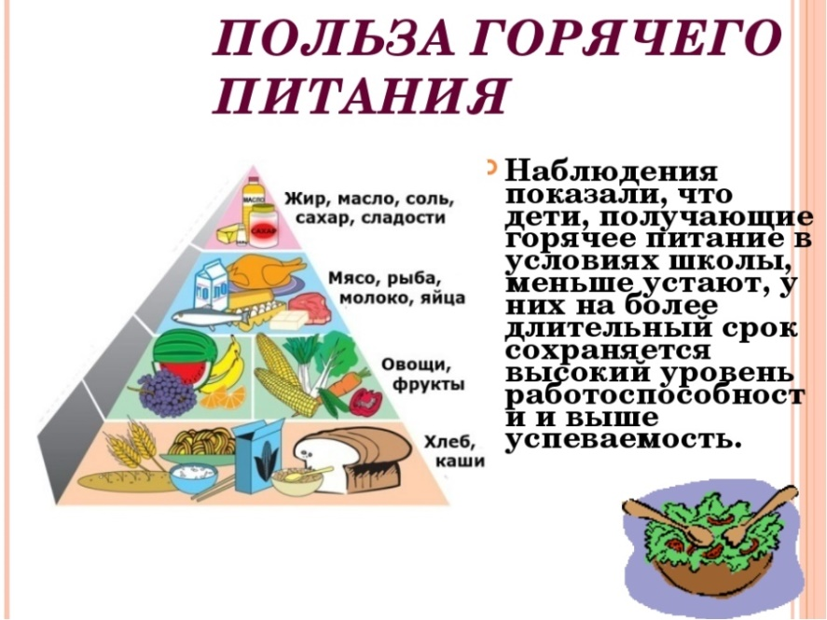

Родителям предоставляется возможность контролировать качество школьного питания.

Для этого Роспотребнадзор разработал специальный чек-лист. Он охватывает все возможные факты нарушений, которые могут быть зафиксированы при работе школьной столовой. Несоответствие меню нормам питания детей разных возрастов, плохая организация санитарной безопасности, отсутствие контроля за качеством блюд — все это серьезные нарушения.

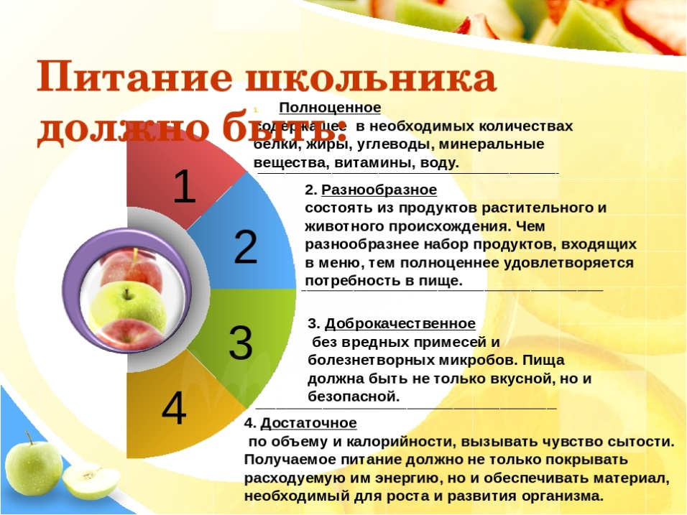

В МАОУ СОШ №2 г.Сосновоборска контроль за организацией питания осуществляет комиссия из представителей родительской общественности. **Руководитель комиссии член Управляющего Совета Кравцова Юлия Сергеевна.** Организация контроля осуществляется не реже одного раза в месяц.

**Чеклист** 